ФЕДЕРАЛЬНОЕ АГЕНТСТВО ЖЕЛЕЗНОДОРОЖНОГО ТРАНСПОРТА
Федеральное государственное бюджетное образовательное учреждение
высшего образования
«Петербургский государственный университет путей сообщения
Императора Александра I»
(ФГБОУ ВО ПГУПС)

Кафедра «Экономика транспорта»

РАБОЧАЯ ПРОГРАММА
дисциплины
«УПРАВЛЕНИЕ ФИНАНСОВЫМ ОЗДОРОВЛЕНИЕМ БИЗНЕСА» (Б1.В.ДВ.1.2)
для направления
38.04.01 «Экономика»

по магистерской программе
«Бизнес-аналитика»

Форма обучения – очная, заочная

Санкт-Петербург
2019

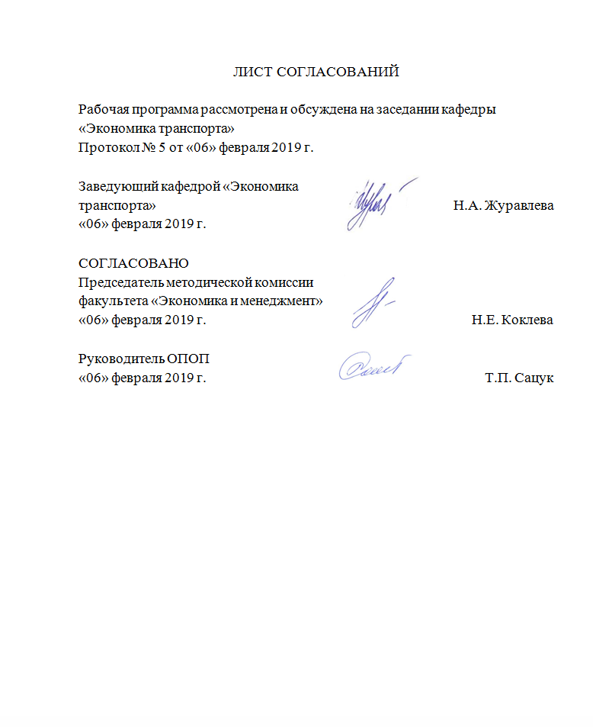
1. Цели и задачи дисциплины

Рабочая программа составлена в соответствии с ФГОС ВО, утвержденным «30» марта 2015 г., приказ № 321 по направлению подготовки 38.04.01 «Экономика» (уровень магистратуры) по дисциплине «Управление финансовым оздоровлением бизнеса» (Б1.В.ДВ.1.2).
Целью изучения дисциплины является приобретение теоретических знаний и практических навыков в области деятельности организаций в кризисных ситуациях, выработка умений разрабатывать мероприятия финансового оздоровления организаций и применять необходимый для их реализации инструментарий.
Для достижения поставленной цели решаются следующие задачи:
- изучение теоретических и правовых основ процедуры банкротства в Российской Федерации;
- овладение методами установления неплатежеспособности организации;
- разработка и реализация стратегии антикризисного развития и формирование модели финансового развития организации;
- составление плана финансового оздоровления организации и выработка системы оперативно-тактических мероприятий по восстановлению платежеспособности;
- экономическая оценка эффективности мероприятий реструктуризации активов и пассивов организации.

2. Перечень планируемых результатов обучения по дисциплине, соотнесенных с планируемыми результатами освоения основной профессиональной образовательной программы

Планируемыми результатами обучения по дисциплине являются: приобретение знаний, умений, навыков деятельности.
В результате освоения дисциплины обучающийся должен:
ЗНАТЬ:
- понятие и виды банкротства;
- основные нормативные акты, регламентирующие процесс банкротства и ведение учета в ходе реализации его процедур;
- методы диагностики вероятности банкротства и особенности их применения;
- основные процедуры финансового оздоровления и способы их применениям в антикризисном управлении;
- порядок разработки и внедрения программ финансового оздоровления организаций.
УМЕТЬ:
- свободно оперировать понятиями и категориями законодательства о несостоятельности (банкротстве);
- использовать источники информации при проведении анализа и диагностики банкротства;
- идентифицировать финансовое состояние организации и тенденции его развития с точки зрения вероятности банкротства в досудебном и судебном порядке;
- обосновывать необходимость осуществления соответствующих процедур банкротства;
- разработать программу финансового оздоровления организации.
ВЛАДЕТЬ:
- современными методами сбора, обработки и анализа данных;
- современными методами диагностики деятельности коммерческих организаций с точки зрения вероятности их банкротства в досудебной порядке;
- нормативно утвержденной методикой анализа финансового состояния, применяемой в арбитражной практике;
- аналитическими приемами определения целесообразности решений по финансовому оздоровлению организаций
- навыками разработки стратегии финансового оздоровления бизнеса.
Приобретенные знания, умения, навыки и/или опыт деятельности, характеризующие формирование компетенций, осваиваемые в данной дисциплине, позволяют решать профессиональные задачи, приведенные в соответствующем перечне по видам профессиональной деятельности в п. 2.4 общей характеристики основной профессиональной образовательной программы (ОПОП).
Изучение дисциплины направлено на формирование следующих общекультурных компетенций (ОК):
- готовность действовать в нестандартных ситуациях, нести социальную и этическую ответственность за принятые решения (ОК-2).
Изучение дисциплины направлено на формирование следующих общепрофессиональных компетенций (ОПК):
- способность принимать организационно-управленческие решения (ОПК-3).
Изучение дисциплины направлено на формирование следующих профессиональных компетенций (ПК), соответствующих видам профессиональной деятельности, на которые ориентирована программа магистратуры:
проектно-экономическая деятельность:
- способность самостоятельно осуществлять подготовку заданий и разрабатывать проектные решения с учетом фактора неопределенности, разрабатывать соответствующие методические и нормативные документы, а также предложения и мероприятия по реализации разработанных проектов и программ (ПК-5);
- способность оценивать эффективность проектов с учетом фактора неопределенности (ПК-6);
аналитическая деятельность:
- способность готовить аналитические материалы для оценки мероприятий в области экономической политики и принятия стратегических решений на микро- и макроуровне (ПК-8);
- способность анализировать и использовать различные источники информации для проведения экономических расчетов (ПК-9);
организационно-управленческая деятельность:
- способность разрабатывать варианты управленческих решений и обосновывать их выбор на основе критериев социально-экономической эффективности (ПК-12).
Изучение дисциплины направлено на формирование следующих дополнительных профессиональных компетенций (ДПК), соответствующих видам профессиональной деятельности, на которые ориентирована программа магистратуры:
проектно-экономическая деятельность:
- способность самостоятельно осуществлять подготовку заданий и проектных решений по реализации результатов бизнес – анализа, оценивать эффективность инновационных проектов (ДПК-1);
аналитическая деятельность:
- способность аналитически обосновывать оперативные, тактические и стратегические управленческие решения, прогнозировать основные финансово-экономические показатели деятельности коммерческих организаций (ДПК-2);
организационно-управленческая деятельность:
- способность организовывать и планировать аналитическую работу, использовать результаты анализа в управлении бизнесом, руководить подготовкой и реализацией проектов, разрабатывать варианты управленческих решений и аналитически обосновывать их выбор на основе критериев финансовой эффективности (ДПК-3).
Область профессиональной деятельности обучающихся, освоивших данную дисциплину, приведена в п. 2.1 общей характеристики ОПОП.
Объекты профессиональной деятельности обучающихся, освоивших данную дисциплину, приведены в п. 2.2 общей характеристики ОПОП.

3. Место дисциплины в структуре основной профессиональной образовательной программы

Дисциплина «Управление финансовым оздоровлением бизнеса» (Б1.В.ДВ.1.2) относится к вариативной части и является дисциплиной по выбору обучающегося.

4. Объем дисциплины и виды учебной работы
Для очной формы обучения:
Вид учебной работы | Всего часов | Семестр
 |  | 3
Контактная работа (по видам учебных занятий) | 28 | 28
В том числе:
- лекции (Л) | 14 | 14
- практические занятия (ПЗ) | 14 | 14
- лабораторные работы (ЛР) | - | -
Самостоятельная работа (СРС) (всего) | 143 | 143
Контроль | 9 | 9
Форма контроля знаний | З* | З*
Общая трудоемкость: час / з.е. | 180 / 5 | 180 / 5

Для заочной формы обучения:
Вид учебной работы | Всего часов | Курс
 |  | 1 | 2
Контактная работа (по видам учебных занятий) | 28 | 12 | 16
В том числе:
- лекции (Л) | 12 | 4 | 8
- практические занятия (ПЗ) | 16 | 8 | 8
- лабораторные работы (ЛР) | - | - | -
Самостоятельная работа (СРС) (всего) | 144 | 92 | 52
Контроль | 8 | 4 | 4
Форма контроля знаний | КЛР, З, З* | КЛР, З | З*
Общая трудоемкость: час / з.е. | 180 / 5 | 108 / 3 | 72 / 2
Примечание:
КЛР – контрольная работа;
З – зачёт;
З* – зачёт с оценкой

5. Содержание и структура дисциплины

5.1 Содержание дисциплины

№ п/п | Наименование раздела дисциплины | Содержание раздела
1 | Теоретические и правовые основы процедуры банкротства в Российской Федерации | Банкротство хозяйствующих субъектов: экономическое содержание, виды, признаки и причины. Порядок возбуждения дела о банкротстве. Содержание и порядок реализации процедур банкротства в соответствии с действующим законодательством. Стандартная и нестандартная процедура банкротства.
2 | Диагностика вероятности банкротства хозяйствующих субъектов | Сущность, цель, задачи и виды диагностики вероятности банкротства. Содержание и методы досудебной диагностики вероятности банкротства. Методы диагностики финансового состояния предприятия, применяемые в арбитражной практике. Методика экспертизы на наличие признаков преднамеренного и (или) фиктивного банкротства.
3 | Стратегия и тактика финансового оздоровления организации | Управление финансовым оздоровлением как составная часть менеджмента организации. Роль стратегии в антикризисном управлении. Общие закономерности и этапы предотвращения кризиса или его преодоления. Концепция, политика, стратегия и тактика финансового оздоровления предприятия. Организация работы по финансовому оздоровлению организации. Признаки финансового оздоровления.

5.2 Разделы дисциплины и виды занятий

Для очной формы обучения:

№ п/п | Наименование раздела дисциплины | Л | ПЗ | ЛР | СРС
1 | Теоретические и правовые основы процедуры банкротства в Российской Федерации | 4 | 8 | - | 42
2 | Диагностика вероятности банкротства хозяйствующих субъектов | 6 | 4 | - | 60
3 | Стратегия и тактика финансового оздоровления организации | 4 | 2 | - | 50
Итого |  | 14 | 14 | - | 152

Для заочной формы обучения:

№ п/п | Наименование раздела дисциплины | Л | ПЗ | ЛР | СРС
1 | Теоретические и правовые основы процедуры банкротства в Российской Федерации | 2 | 4 | - | 40
2 | Диагностика вероятности банкротства хозяйствующих субъектов | 6 | 8 | - | 54
3 | Стратегия и тактика финансового оздоровления организации | 4 | 4 | - | 50
Итого |  | 12 | 16 | - | 144

6. Перечень учебно-методического обеспечения для самостоятельной работы обучающихся по дисциплине

№  п/п | Наименование раздела | Перечень учебно-методического обеспечения
1 | Теоретические и правовые основы процедуры банкротства в Российской Федерации | 1. Федеральный закон от 26.10.2002 № 127-ФЗ (ред. от 18.06.2017) «О несостоятельности (банкротстве)» (с изм. и доп., вступ. в силу с 01.07.2017). – [Электронный ресурс]. - Режим доступа: http://www.consultant.ru/  2.Илышева Н.Н. Анализ в управлении финансовым состоянием коммерческой организации / Н.Н Илышева, С.И. Крылов. – М.: Финансы и статистика, 2014. – 240 с. - [Электронный ресурс]. - Режим доступа: http://e.lanbook.com/book/69153/page2/
2 | Диагностика вероятности банкротства хозяйствующих субъектов | - Илышева Н.Н. Анализ в управлении финансовым состоянием коммерческой организации / Н.Н Илышева, С.И. Крылов. – М.: Финансы и статистика, 2014. – 240 с. - [Электронный ресурс]. - Режим доступа: http://e.lanbook.com/book/69153/page2/
3 | Стратегия и тактика финансового оздоровления организации | 1. Илышева Н.Н. Анализ в управлении финансовым состоянием коммерческой организации / Н.Н Илышева, С.И. Крылов. – М.: Финансы и статистика, 2014. – 240 с. - [Электронный ресурс]. - Режим доступа: http://e.lanbook.com/book/69153/page2/

7. Фонд оценочных средств для проведения текущего контроля успеваемости и промежуточной аттестации обучающихся по дисциплине

Фонд оценочных средств по дисциплине является неотъемлемой частью рабочей программы и представлен отдельным документом, рассмотренным на заседании кафедры «Экономика транспорта» и утвержденным заведующим кафедрой.

8. Перечень основной и дополнительной учебной литературы, нормативно-правовой документации и других изданий, необходимых для освоения дисциплины

8.1 Перечень основной учебной литературы, необходимой для освоения дисциплины
- Илышева Н.Н. Анализ в управлении финансовым состоянием коммерческой организации / Н.Н Илышева, С.И. Крылов. – М.: Финансы и статистика, 2014. – 240 с. - [Электронный ресурс]. - Режим доступа: http://e.lanbook.com/book/69153/page2/

8.2 Перечень дополнительной учебной литературы, необходимой для освоения дисциплины
1. Корпоративные финансы [Текст]: учебник для вузов [электронный ресурс] / Под ред. М. В. Романовского, А. И. Вострокнутовой.— СПб.: Питер, 2014. - 592 с. –Режим доступа: http:// ibooks.ru/reading.php?productid=23137

8.3 Перечень нормативно-правовой документации, необходимой для освоения дисциплины
1. Федеральный закон от 26.10.2002 № 127-ФЗ (ред. от 18.06.2017) «О несостоятельности (банкротстве)» (с изм. и доп., вступ. в силу с 01.07.2017). – [Электронный ресурс]. - Режим доступа: http://www.consultant.ru/
2. Приказ Минэкономразвития № 134 от 25.04.2007 «Об утверждении методических рекомендаций по составлению плана (программы) финансового оздоровления». – [Электронный ресурс]. - Режим доступа: http://www.consultant.ru/

8.4 Другие издания, необходимые для освоения дисциплины
При освоении данной дисциплины другие издания не используется.

9. Перечень ресурсов информационно-телекоммуникационной сети «Интернет», необходимых для освоения дисциплины

- Личный кабинет обучающегося и электронная информационно-образовательная среда. [Электронный ресурс]. – Режим доступа: http://sdo.pgups.ru/ (для доступа к полнотекстовым документам требуется авторизация).
- Система Консультант Плюс: http://www.consultant.ru;
- Гарант Информационно-правовой портал: http://www.garant.ru;

10. Методические указания для обучающихся по освоению дисциплины

Порядок изучения дисциплины следующий:
- Освоение разделов дисциплины производится в порядке, приведенном в разделе 5 «Содержание и структура дисциплины». Обучающийся должен освоить все разделы дисциплины с помощью учебно-методического обеспечения, приведенного в разделах 6, 8 и 9 рабочей программы.
- Для формирования компетенций обучающийся должен представить выполненные типовые контрольные задания или иные материалы, необходимые для оценки знаний, умений, навыков, предусмотренные текущим контролем (см. фонд оценочных средств по дисциплине).
- По итогам текущего контроля по дисциплине, обучающийся должен пройти промежуточную аттестацию (см. фонд оценочных средств по дисциплине).

11. Перечень информационных технологий, используемых при осуществлении образовательного процесса по дисциплине, включая перечень программного обеспечения и информационных справочных систем

Перечень информационных технологий, используемых при осуществлении образовательного процесса по дисциплине:
– технические средства (компьютерная техника наборы демонстрационного оборудования);
– методы обучения с использованием информационных технологий (демонстрация мультимедийных материалов);
– электронная информационно-образовательная среда Петербургского государственного университета путей сообщения Императора Александра I [Электронный ресурс]. Режим доступа: http://sdo.pgups.ru.
Дисциплина обеспечена необходимым комплектом лицензионного программного обеспечения, установленного на технических средствах, размещенных в специальных помещениях и помещениях для самостоятельной работы: операционная система Windows, MS Office.

12 Описание материально-технической базы, необходимой для осуществления образовательного процесса по дисциплине
Материально-техническая база обеспечивает проведение всех видов учебных занятий, предусмотренных учебным планом по направлению 38.04.01 «Экономика» и соответствует действующим санитарным и противопожарным нормам и правилам.
Она содержит:
– помещения для проведения лекционных и практических занятий (занятий семинарского типа) укомплектованные специализированной учебной мебелью и техническими средствами обучения, служащими для представления учебной информации большой аудитории (настенным экраном с дистанционным управлением, маркерной доской, считывающим устройством для передачи информации в компьютер, мультимедийным проектором и другими информационно-демонстрационными средствами). В случае отсутствия в аудитории технических средств обучения для предоставления учебной информации используется переносной проектор и маркерная доска (стена). Для проведения занятий лекционного типа используются учебно-наглядные материалы в виде презентаций, которые обеспечивают тематические иллюстрации в соответствии с рабочей программой дисциплины;
– помещения для проведения групповых и индивидуальных консультаций;
– помещения для проведения текущего контроля и промежуточной аттестации;
– помещение для самостоятельной работы (ауд. 7-423), оснащенное компьютерной техникой с возможностью подключения к сети «Интернет» с обеспечением доступа в электронную информационно-образовательную среду.

Разработчик программы, доцент ____________ М.А. Лякина
«06» февраля 2019 г.

